Муниципальное казенное дошкольное
образовательное учреждение - детский сад комбинированного вида №3
Барабинского района Новосибирской области

Конспект

«Гимнастика для глаз»
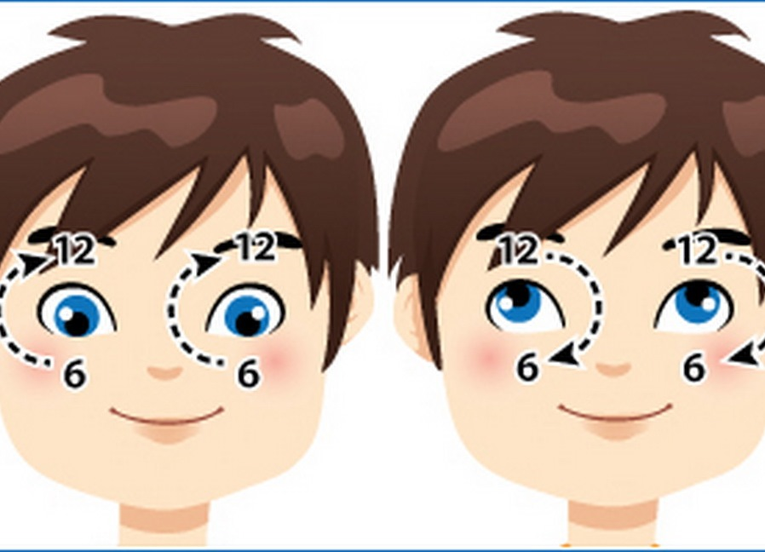

Выполнила: Герман М.М.
Сказочная экскурсия по головной стране.

Ход занятия.
Воспитатель: Сегодня мы совершим необычную сказочную экскурсию по
головной стране. А поможет нам в этом доктор Айболит.
Появляется доктор Айболит.
Доктор Айболит: Здравствуйте, дети! Я рад, что вы позвали меня на занятие. Я приглашаю вас мысленно со мной совершить необычную экскурсию и побывать в загадочном городе. Закройте сильно глаза, а теперь откройте. (Подводит детей к рисунку с изображением дома в виде глаза, где за шторкой на окне – зрачок.)
Отгадайте загадку и узнаете, в какой город мы пришли. «Два братца через дорожку живут, а друг друга не видят». (Глаза.) верно, это глаза, и город называется Глазоград.
Как вы думаете, кто из животных самый зоркий? (Орел, сова).
Зачем нужны глаза человеку? (помогают видеть, различать и узнавать предметы, их цвет, форму). Посмотрите друг другу в глаза. Какого они цвета? (Ответы детей).
Давайте рассмотрим глаз. В нем есть цветное колечко – радужная оболочка, или радужка. В центре глаза виден черный кружок. Он то расширяется, то сжимается. Это зрачок.
Давайте понаблюдаем за зрачком. Посмотрите друг другу в глаза (включает на несколько секунд свет, затем выключает). Что произошло со зрачком в темноте? (Он расширился). А при свете что происходит? (Зрачок сужается).
Глаза очень нежные, поэтому они нуждаются в защите. У каждого глаза есть стражи – веко, ресницы, бровь. Они защищают глаз от пыли, ветра и пота. Есть еще один страж. Он вам всем хорошо знаком – это слезы. Они тоже защищают глаза в случае, если в них попадают соринки.
Глаза надо не только защищать, но и ухаживать за ними. По утрам и вечерам следует умываться. Глазам, как и нам, полезна физкультура. Называется она «гимнастика для глаз». Давайте, выполним ее все вместе.
Игровое упражнение по снятию зрительного утомления.
Закрыть ладонями глаза, не нажимая на них, полностью, исключая доступ света (1-2 минуты). Открыть глаза, убрать ладони.
«Глазки солнцу покажу,
Здравствуй, солнышку скажу»
Упражнение «Дождик».
Капля первая упала – кап! (сверху пальцем показывает траекторию
ее движения)
И вторая пробежала – кап!
Мы на небо посмотрели,
Капельки кап-кап запели. (Смотрят наверх.)
Мы их вытираем. (Вытираем лицо руками.)
Туфли, посмотрите, (Показывают руками вниз и смотрят.)
Мокрыми стали.
Плечами дружно поведем Движения плечами)
И все капельки встряхнем.
От дождя убежим,
Под кусточком посидим. (Приседают)
Упражнение для внутренних мышц глаз.
1. Подбросить мяч обеими руками вверх и поймать. Выполнить 7-8 раз.
2. Передача мяча в парах от груди, плеча. Выполнить 7-8 раз.
3. Бросить мяч сильно об пол, дать ему возможность подняться вверх, поймать одной или обеими руками выполнить 6-7 раз.
Доктор Айболит: Эту гимнастику нужно повторять каждый день. А теперь пришло время прощаться.
Подведение итогов. Что нового мы сегодня с вами узнали?
1. У кого самый зоркий глаз?
2. Зачем нужны глаза человеку?
3. Что происходит со зрачком в темноте, а что при свете?
4. Какие стражи защищают наши глаза?
5. Для чего нужна зарядка для глаз?
Выступление для родителей.
В течение первых двенадцати лет жизни ребенка идет интенсивное развитие его органов зрения. В этот период глаза особенно подвержены негативному влиянию многочисленных факторов, таких как повышенные нагрузки (компьютер, чтение, телевизор, травмы, инфекции, неблагоприятная экология, и многих других.
Как же можно помочь формирующемуся детскому организму противостоять подобному влиянию внешней среды и предотвратить ухудшение зрения у малыша?
- Любая двигательная активность помогает глазкам малыша лучше работать. Заставляйте ребенка больше бегать, прыгать, играть в подвижные игры. Занятия спортом тоже пойдут ему на пользу.
- Обязательно следите за осанкой ребенка. Ведь если ребенок сидит с «кривой» спиной, у него нарушается кровоснабжение головного мозга, которое, в свою очередь, провоцирует проблемы со зрением.
- Не допускайте, чтобы ребенок подолгу, не отрываясь, сидел перед телевизором или компьютером. При этом помните, что сидеть перед экраном лучше всего не сбоку, а прямо напротив. Нельзя также смотреть телевизор в темной комнате, так как глаз вынужден будет постоянно менять фокус, и напрягаться, адаптируясь к свету. Это может привести к достаточно неприятным последствиям.
- И еще один важный момент: для тренировки зрения малышу полезно играть с яркими, подвижными игрушками, которые вертятся, прыгают и катаются.
- Регулярно проводите с ребенком гимнастику для глаз. Превратите это в ежедневную увлекательную игру!
Гимнастика для глаз ребенка.
Если ребенок трет ладошками глазки и жалуется на усталость, проведите с ним несложную гимнастику для глаз.
• Быстро поморгать, закрыть глаза и посидеть спокойно секунд 5.
• Крепко зажмурить глаза на несколько секунд, открыть их и посмотреть вдаль.
• Вытянуть правую руку вперед. Следить глазамиза медленными движениями указательного пальца: влево - вправо, вверх-вниз.
• В среднем темпе сделать 3-4 круговые движения глазами вправо, затем влево.
• Сидя, поставить руки на пояс, повернуть голову вправо и посмотреть на локоть левой руки, и наоборот.
• Указательными пальцами поделать легкие точечные массирующие движения верхних и нижних век.

